2003高等数学下册期考试试卷
姓名： 班级： 成绩单号：

- 填空题
1、[3分]与向量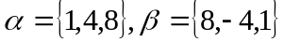都垂直的单位向量是 。

2、[3分]设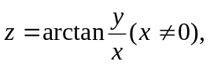则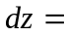 。

3、[3分]将积分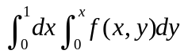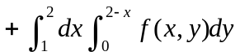交换积分次序（变成先积分后积分），其结果是 。

4、[3分]设曲面是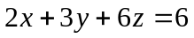位于第一卦限部分，则曲面积分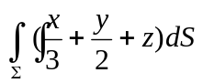的值等于 。

5、[3分]微分方程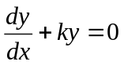适合初始条件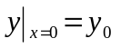的特解是 。

- 单项选择题
1、[3分]设有平面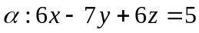和直线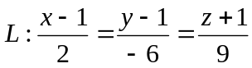，则他们的关系是
(A) 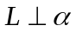 (B)与斜交 (C) 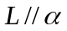 (D) 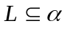

2、[3分]二元函数在点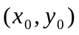处的两个偏导数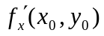和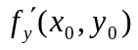都存在，是在该点连续的
(A)充分条件而非必要条件； (B) 必要条件而非充分条件；
(C) 充分必要条件； (D) 既非充分条件又非必要条件；

3、[3分]曲线积分 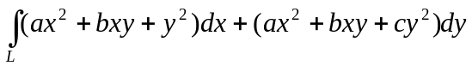与路径无关的条件是
(A) 任意，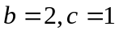 (B) 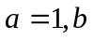任意，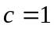
(C) 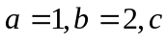任意 (D) 任意，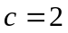
4、[3分]设为球心在原点，半径为的球体，则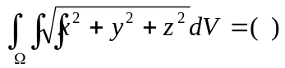
- (A) 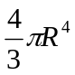； (B) 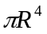； (C) 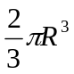； (D)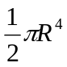

5、[3分]微分方程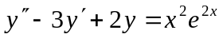的一个特解形如（ ），式中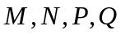为待定常数。
(A) 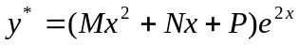 (B) 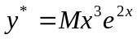
(C) 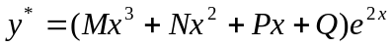 (D) 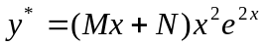

- 解答下列各题
1、[8分] 设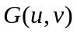可微，方程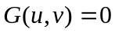，其中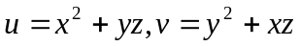确定了是的二元可微隐函数，试证明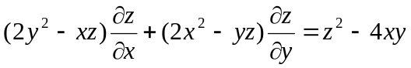
2、[6分]设长方体过同一顶点的三条棱长之和为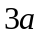，问这三条棱长各为何值时，长方体的表面积最大？
3、[化工类做本题，非化工类不做本题，本题7分] 在球面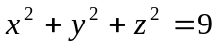上求一点，使得过该点的切平面与已知平面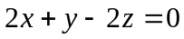平行。
四、（共35分）
- [7分]计算二重积分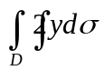，其中由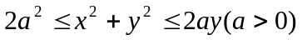所确定。
- [8分]设为两球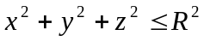，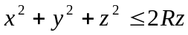的公共部分，计算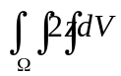。
- [7分]设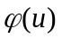有连续导函数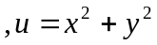，计算曲线积分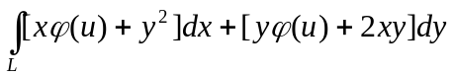，式中是第一象限中连接点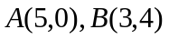的任意光滑曲线。
- [6分]计算曲面积分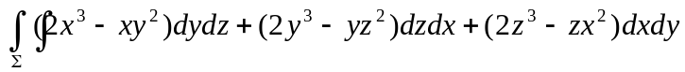，式中是上半球面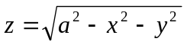的上侧。
- [化工类做本题，非化工类不做本题，本题7分]上半球体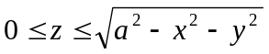被圆柱面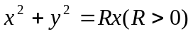截成两部分，求位于柱面内部那部分的体积。
五、[化工类不做本题，非化工类做本大题，本题14分]
1、[7分]讨论级数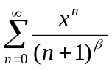（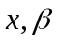为待讨论的参数）的收敛性
2、[7分]求幂级数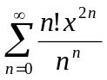的收敛半径，并判断在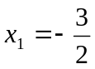和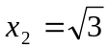处的幂级数的收敛性。
六、[14分]
- [7分]求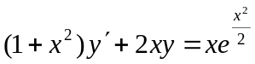的通解
- [7分]求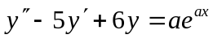的通解

